openGauss AI特性创新实践课



华为技术有限公司

# 关卡一、openGauss数据安装及基本操作

openGauss数据安装及基本操作, 作业提交任务如下：

任务一：数据库状态验证

1. 查询数据库状态成功截图

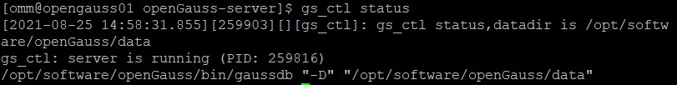

任务二：数据库服务进程验证

1. 查看数据库服务进程截图（包含数据库服务器的主机名）

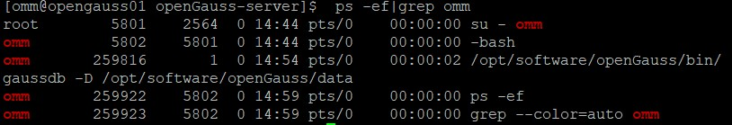

实验思考题：为什么需要通过源码编译，安装数据库？

对于不同的操作系统，源码编译的环境是不一样的，这就会导致数据库需要的依赖包可能在不同的主机上处于不同的位置；通过源码编译的时候配置环境，可以方便定位到依赖包所处在的具体位置。

# 关卡二、openGauss数据导入及基本操作

任务一：数据初始化验证

1. 查询supplier表的行数，并将结果进行图：

select count(*) from supplier;;

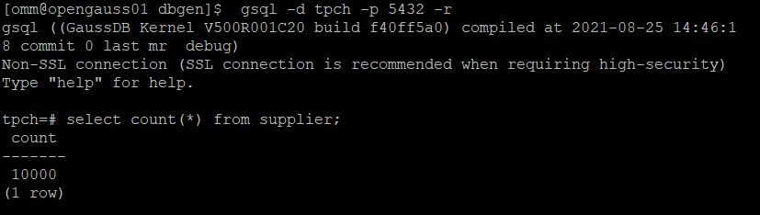

任务二：行存表与列存表执行效率对比

1. 2020年上半年litemall_orders行存表与litemall_orders_col列存表中的order_price的总和查询，并对比执行效率截图

select sum (order_price) from litemall_orders where add_date between '20200101' and '20200701';

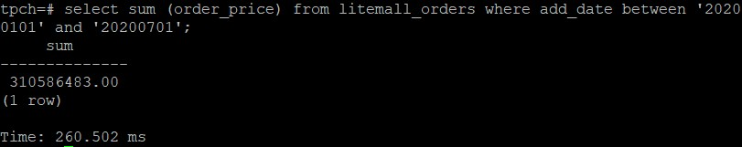

select sum (order_price) from litemall_orders_col where add_date between '20200101' and '20200701';

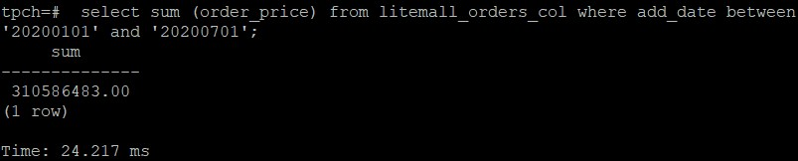

2. 2020年上半年litemall_orders行存表与litemall_orders_col列存表中的order_price的平均值查询，并对比执行效率截图

select avg (order_price) from litemall_orders where add_date between '20200101' and '20200701';

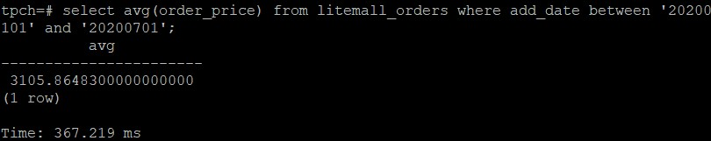

select avg (order_price) from litemall_orders_col where add_date between '20200101' and '20200701';

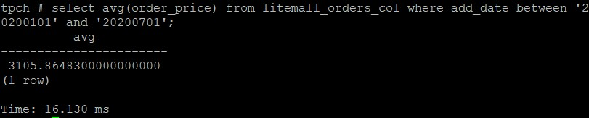

3. 查询litemall_orders行存表与litemall_orders_col列存表中order_id为6的order_price的值，并对比执行效率截图。

select order_price from litemall_orders where order_id=6;

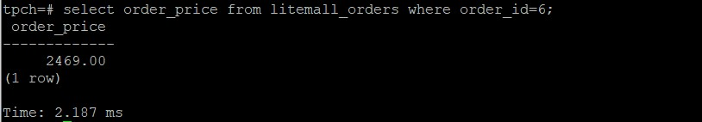

select order_price from litemall_orders_col where order_id=6;

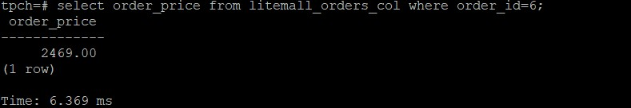

4. 将litemall_orders行存表与litemall_orders_col列存表中order_id为6的order_price修改为2468，并对比执行效率截图。

update litemall_orders set order_price=2468 where order_id=6;



update litemall_orders_col set order_price=2468 where order_id=6;



任务三：物化视图的使用

1. 创建物化视图所需要的表后，对表内容进行查询，对查询结果截图：

SELECT * FROM test_view;

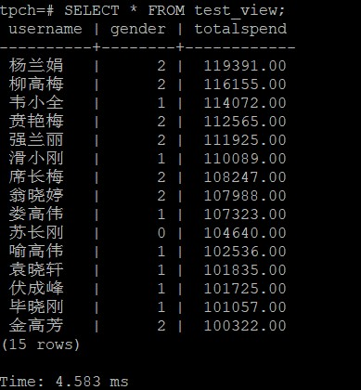

2. 使用物化视图统计人数，查询物化视图结果，将执行结果截图。

SELECT * FROM v_order;

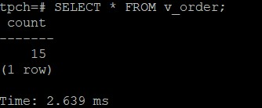

3. 对表进行操作后，刷新物化视图，查询物化视图结果，将执行结果截图。

SELECT * FROM v_order;

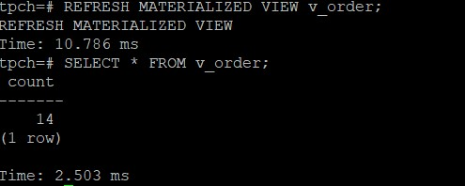

4. 创建增量物化视图，查询物化视图结果，将执行结果截图。

SELECT * FROM vi_order;

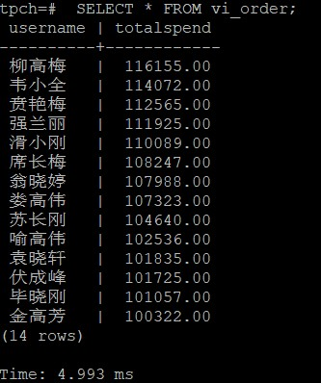

5. 对表进行操作后，刷新增量物化视图，查询物化视图结果，将执行结果截图。

SELECT * FROM vi_order;

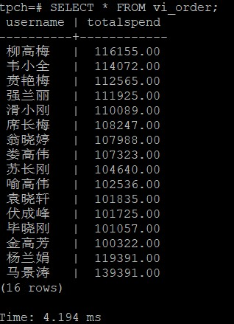

实践思考题1：行存表与列存表在执行相同的SQL语句时，为何执行的时间不同？在执行哪些类型SQL时，行存表效率更高？在执行哪些类型SQL时，列存表效率更高？

行存储是按照存储单元进行存储，一个存储单元由多个属性列构成；而列存储是按照一类一类属性列进行存储的；

在执行相同SQL语句时，行存储和列存储对增加删改查的执行的顺序是不一样的，例如添加一个新数据，行存储可以直接添加在之前存储单元的后面，而列存储需要检查前面的列，在每个列的后面进行添加。

因此，在执行查询类型语句的时候，列存表效率更高；在执行更新类型语句的时候，行存表效率更高。

实践思考题2：全量物化视图与增量物化视图有哪些差别？

全量物化视图在进行刷新的时候将原先的物化视图数据全部删掉，再重新从数据表中插入进来；而增量物化视图是根据物化视图的日志进行更新，在原本物化视图的基础上进行刷新，根据日志来进行增删改查。

# 关卡三、openGauss的AI4DB特性应用

任务一：使用X-Tuner进行参数优化

1. 执行TPCH脚本，获得测试时间，将执行结果截图：

gsql -d tpch -p 5432 -r -f /opt/software/tpch-kit/dbgen/queries/queries.sql > /opt/software/tpch-kit/dbgen/queries/queries01.log

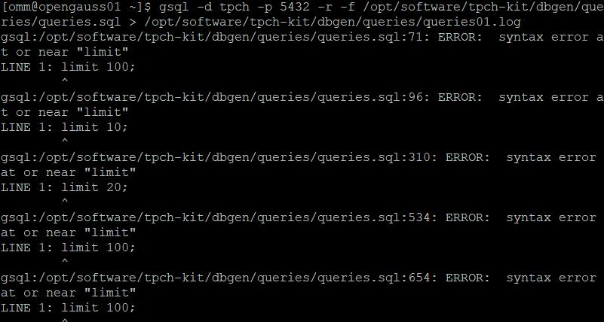

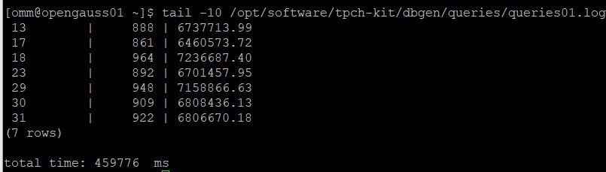

2. 使用root用户，执行X-Tuner进行参数建议优化，将执行结果截图

gs_xtuner recommend --db-name tpch --db-user omm --port 5432 --host 127.0.0.1 --host-user omm

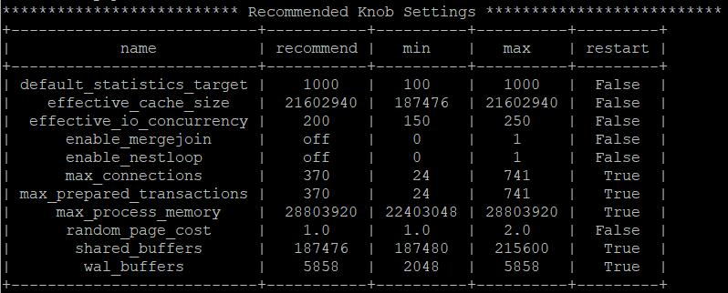

3.重启完成后，获取参数值：

cd /opt/software/openGauss/data

cat postgresql.conf|grep -E 'shared_buffers|max_connections|effective_cache_size|effective_io_concurrency|wal_buffers|random_page_cost|default_statistics_target'

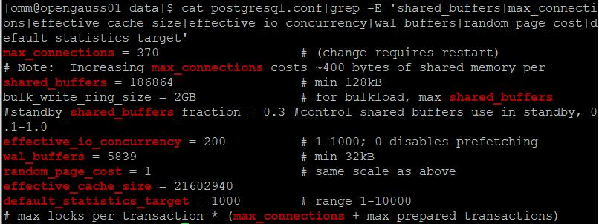

任务二：使用Index-advisor对select 查询语句进行优化，并通过对比执行计划，得到优化前后的不同。

1. 使用explain，对查询2020年3月订单表收入并进行排序的SQL加以分析，将结果截图。

EXPLAIN

SELECT ad.province AS province, SUM(o.actual_price) AS GMV

FROM litemall_orders o,

address_dimension ad,

date_dimension dd

WHERE o.address_key = ad.address_key

AND o.add_date = dd.date_key

AND dd.year = 2020

AND dd.month = 3

GROUP BY ad.province

ORDER BY SUM(o.actual_price) DESC;

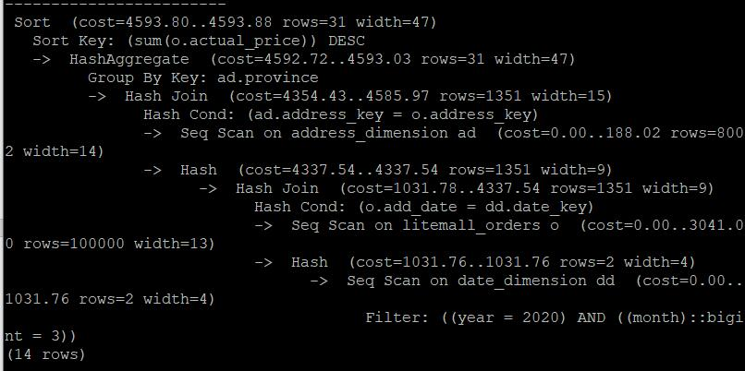

2. 使用索引推荐功能，对查询语句进行推荐，将执行结果截图。

select * from gs_index_advise('

SELECT ad.province AS province, SUM(o.actual_price) AS GMV

FROM litemall_orders o,

address_dimension ad,

date_dimension dd

WHERE o.address_key = ad.address_key

AND o.add_date = dd.date_key

AND dd.year = 2020

AND dd.month = 3

GROUP BY ad.province

ORDER BY SUM(o.actual_price) DESC');

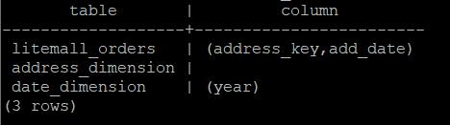

3. 查看创建的虚拟索引列，将执行结果截图。

select * from hypopg_display_index();

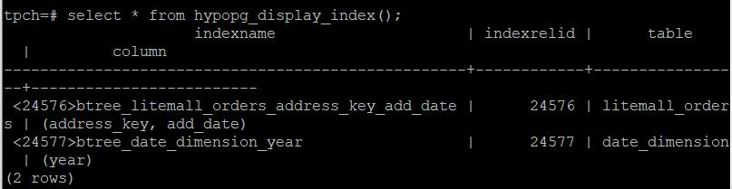

4. 获取索引虚拟列大小结果（单位为：字节），将执行结果截图。

select * from hypopg_estimate_size(16715);

select * from hypopg_estimate_size(16716);

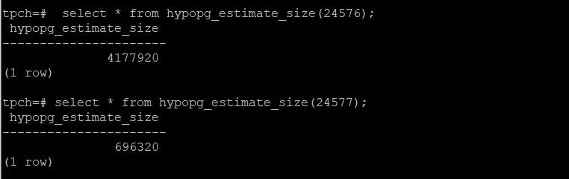

5.再次使用explain，对该SQL加以分析，将执行结果截图。

EXPLAIN

SELECT ad.province AS province, SUM(o.actual_price) AS GMV

FROM litemall_orders o,

address_dimension ad,

date_dimension dd

WHERE o.address_key = ad.address_key

AND o.add_date = dd.date_key

AND dd.year = 2020

AND dd.month = 3

GROUP BY ad.province

ORDER BY SUM(o.actual_price) DESC;

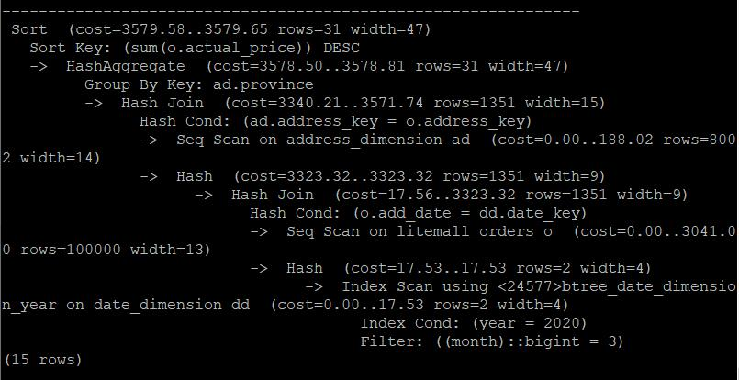

6. 删除某一个索引虚拟列，将执行结果截图。

select * from hypopg_drop_index(16715);

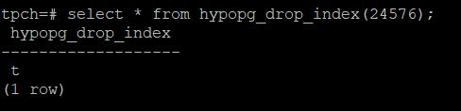

7. 删除某一个索引虚拟列，将执行结果截图。

select * from hypopg_reset_index();

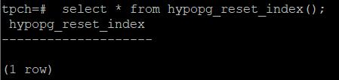

8. 查看索引虚拟列，将执行结果截图。

select * from hypopg_display_index();

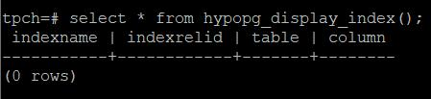

任务三：通过创建索引，对queries.sql中的SQL语句进行优化，并对比优化前后queries.sql执行的时间。

1. 重新执行queries.sql查询，将执行结果截图：

gsql -d tpch -p 5432 -r -f /opt/software/tpch-kit/dbgen/queries/queries.sql > /opt/software/tpch-kit/dbgen/queries/queries02.log

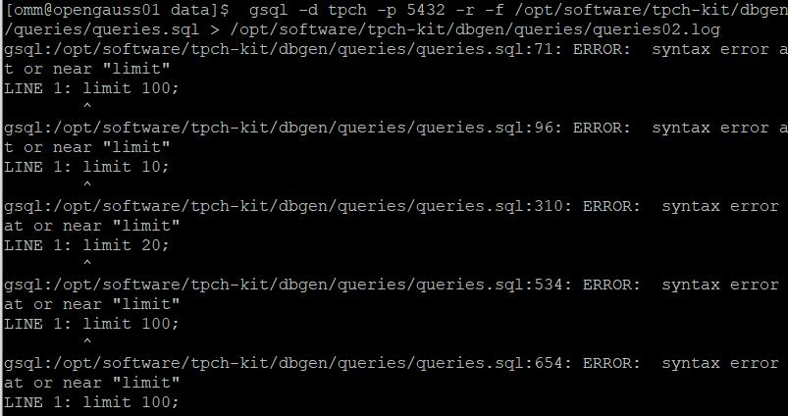

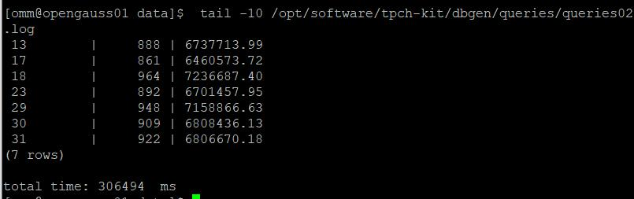

挑战一：进一步优化queries.sql中的查询语句，使得前后执行时间出现倍数级的提升。

1. 重新执行queries.sql查询，将执行结果截图：

gsql -d tpch -p 5432 -r -f /opt/software/tpch-kit/dbgen/queries/queries.sql > /opt/software/tpch-kit/dbgen/queries/queries03.log

对customer 表中的address和name添加新的索引，执行命令得：

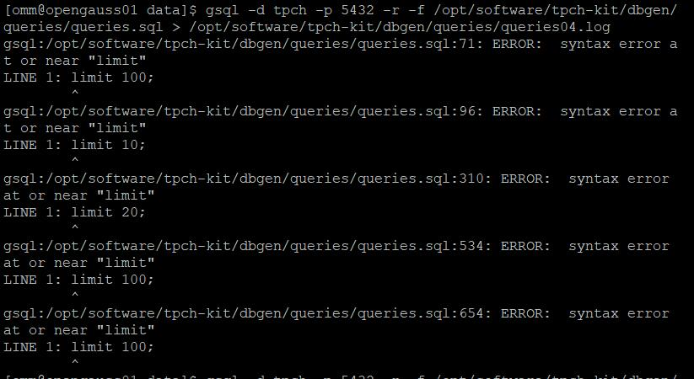

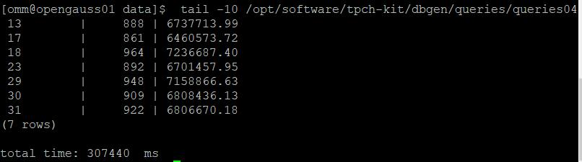

可以看到稍微得到了优化

实践思考题1：根据X-Tuner给出的参数优化，在哪些参数上进行了优化，为何要对这些参数进行优化？

对wal_buffers,shared_buffers这两个参数上进行了优化。对shared_buffers进行调整，将该值调高，可以提高系统的整体效率。对wal_buffers进行调整，调整预写日志缓冲区可以调整共享磁盘的大小，提高性能

实践思考题2：索引的使用，对于执行SQL有什么好处？除了使用索引和参数外，还有哪些方面可以对数据库进行优化？

索引可以加快SQL的查询速度，原先查表的时候全表都进行遍历，在添加索引后，在进行查询时会优先对添加的索引列进行查询，在检测到该列对应的值时就可以查询到该行，减少了全局遍历的次数以及数量。还可以通过优化查询的SQL语句以及在设计数据表的时候通过范式来对数据表进行设计。

# 关卡四、openGauss的DB4AI特性应用

任务一：在gs_model_warehouse系统表中查看训练后的模型信息，将执行结果截图：

postgres=# SELECT * FROM gs_model_warehouse WHERE modelname = 'house_binary_classifier';

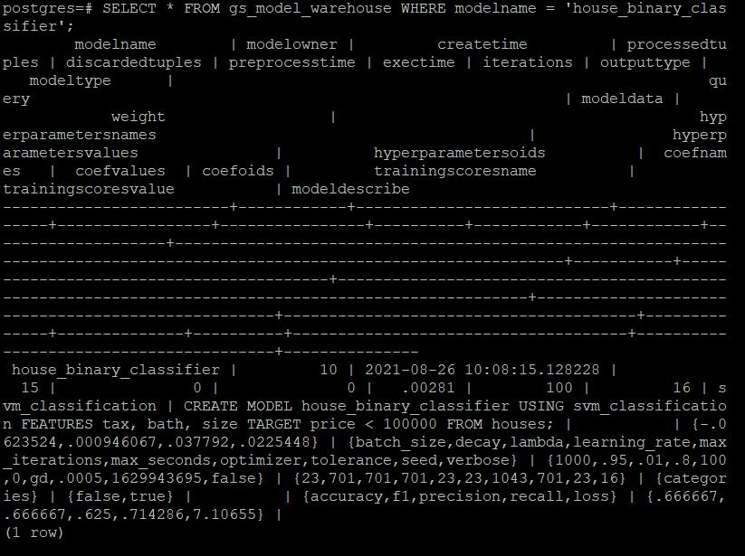

任务二：观察新模型的信息，将执行结果截图。

postgres=# SELECT * FROM gs_model_warehouse WHERE modelname = 'house_binary_classifier';

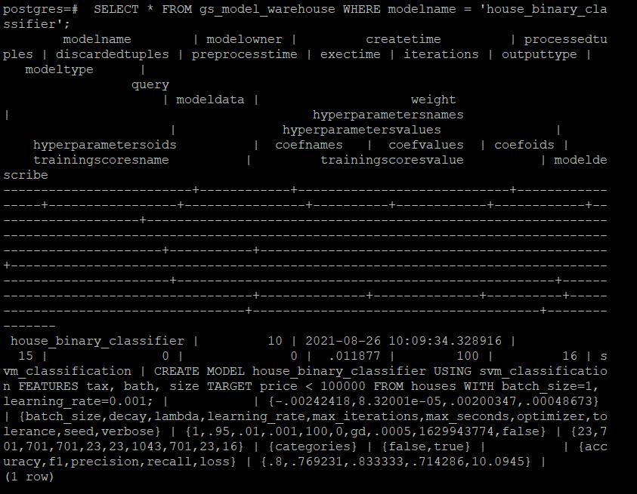

任务三：利用训练好的逻辑回归模型预测数据，并与SVM算法进行比较，将执行结果截图。

postgres=# SELECT tax, bath, size, price, price < 100000 AS price_actual, PREDICT BY house_binary_classifier (FEATURES tax, bath, size) AS price_svm_pred, PREDICT BY house_logistic_classifier (FEATURES tax, bath, size) AS price_logistic_pred FROM houses;

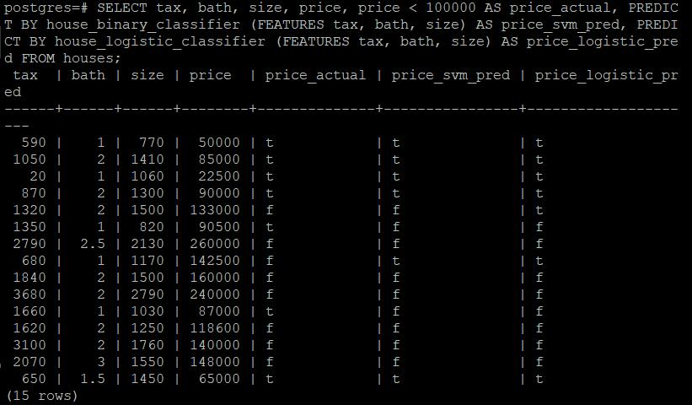

实践思考题1：分类模型与回归模型有何不同？

分类模型是用于离散化的数据；而回归模型是用于连续性的数据

实践思考题2：什么是SVM算法？

SVM是支持向量机，通过寻找数据集空间中的一个分割线或者分割面来将数据集进行划分数据集。

实践思考题3：分类问题有哪些评价指标，请分别说明他们的含义？

准确率：就是能够正确分类的样本占总样本的比例。

召回率：就是能够正确分类的样本占原先实际样本的比例。

实践思考题4：回归问题有哪些评价指标，请分别说明他们的含义？

均方误差：真实值与预测值之间的差求和平均。

决定系数：用来描述两个变量之间的相关性